**美中贸易发展协会提供来美的医疗服务-170316**

大家都知道中国近年来各行各业都突飞猛进，可说数百年来最为富强的时代。现今已是世界大国。可是中国无论如何进步在医疗体系上还是有许疑难杂症无法突破。而美国在医疗科技方面，无论医疗设备，医疗人才，医药体系始终站在全球的顶端。由于科技无国界，医学与医疗凡此造福人类的事应都应排除政治军事之外，以救死扶伤为人类的天职。

鄙人我在美45年。除了本业是【美国七海集团公司】 **(Seven Seas Group)**的董事长外，也是【美中贸易协会】**(Sino-China Trade Asso.)**的总裁兼执行长。多年来也曾接触了许多相关的医疗机构，常有许多朋友从各地发来微信与电话要我替他们咨询有关来美求医的医疗的问题。毕竟不是每个人都对医疗有足够的认识或联系的管道。现在我们【美中贸易协会】已与下列几所美国著名的大医院有相通的管道，可以协助国内病患来美找寻适当的医院和医生办理就医与周边相关的事宜。此三所医院是美国最顶尖的最负盛名的，尤其在癌症，糖尿病，爱死病，代理孕母和换肝肾，眼角膜与伤残整形方面。全美所有最佳的医生乎全被网罗，如果说在这三所医院都无法治愈的话，大概存活的机率就微乎其微了。下面是这三所最佳的医院简介，请大家参考。

美中贸易协会总裁兼执行长

姚应文博士

2017。3。16于 Arcadia

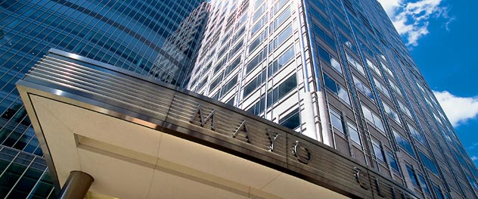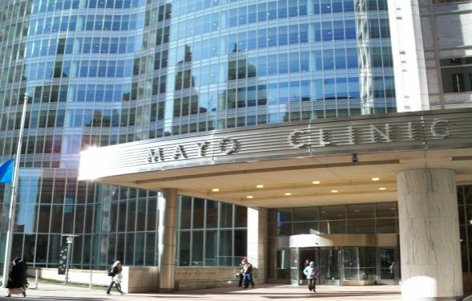

（1）全球排名前三的**【梅奥医院】（**Mayo Clinic）是世界最著名的医疗机构，位于美国明尼苏达州的罗切斯特（Rochester）,在佛罗里达（Florida）州和亚利桑那州(Arizona)设有分所。拥有自己的医学院和含盖周边几个州的数十家医疗诊所。目前其临床专家级科学家已达2700多名。它们的国际病人办公室为全球病人提供服务。每年有超过万人前来就医。梅奥医院免费提供口译人员，帮助医疗保健人员和母语为非英语的病人之间进行沟通。

经验丰富的医疗口译人员协助约诊、为病人翻译教育材料，并根据需要提供其他支持。病人在申请梅奥医院的约诊时就应该说明是否需要口译服务。

此外，我们还有多语种约诊、登记和财务工作人员，在病人及其家属到来之前、就诊期间以及离开之后全程为其提供帮助。

• **尊重。在梅奥医院，我**们治疗的是病人，而不仅仅是疾病。

• **创新。梅奥医院**拥有全球最大的转化型研究机构，把研究成果转化为新的治疗

方法。

• **文化。医生**领导着梅奥医院，这有助于把病人的需求放在首位。医生领取薪水，从而消除因财务压力干扰病人医疗决定**的可能**。这种薪酬模式促使医生把重点集中于质量，而非数量。梅奥医院追求非盈利的理想，因此，超过成本的收入都再次投入到教育、研究和病人医疗中。

• **质量。梅奥医院提供最先**进、最具创新性的诊断医疗技术。与您的医疗有关的所有信息可即刻通过电子病历提供给梅奥护理人员。

• **学术。梅奥医院在神**经学、内分泌学、新陈代谢和消化性疾病领域均跻身全美顶级研究机构之列。我们的科学家和医生都是医学基因组学以及心血管疾病、器官移植和癌症研究方面的领军人物

**（2）洛杉矶美以美医院**(Methodist hospital)离本协会2分钟车程。

300 West Huntington Drive Arcadia, CA 91007  
   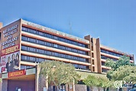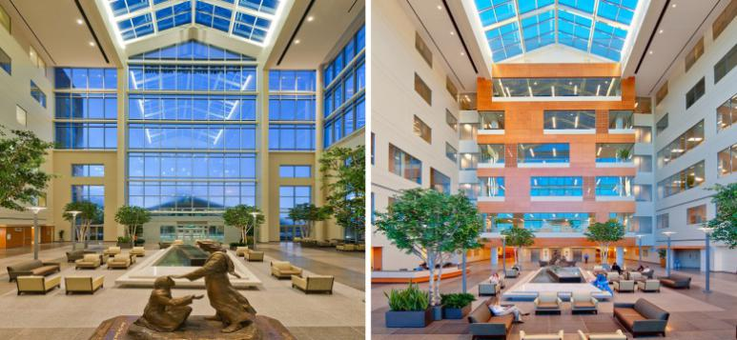

美以美医院，位于加州亚凯迪亚市的华人高级住宅区，是一家大型综合医院。美以美医院历史悠久，始建于1903年，迄今百年多的历史，积累了相当丰厚的医学成就及医疗经验，**在全美国医院综合排名中位于前2%**。

**美以美医院医疗条件**  
       院内设有394个床位，医疗设备新颖，房间宽敞。设立的NICU(新生儿急救中心)也具有level2的等级水平。医院内有华人医生和双语服务人员。医院设有婴儿室，产后恢复室分双人房和单人房。

建立社区内没有围墙的医院，一直是美以美医院努力的目标。除了提供高品质的医疗服务，如**急诊服务**、**先进的中风中心、胸痛中心、心导管中心、心脏病发急救中心、综合癌症服务、肿瘤放射科、复建中心、妇产科、伤口治疗中心、过渡期医疗中心、**推荐双语医师服务以及中文妇产课程等，符合社区民众的医疗需求之外，我们同时也追求照顾弱势族群，执行公共卫生政策，协助公共卫生服务的推展，并进一步扩大到民众疾病预防及健康管理的工作。**美以美也是所有产妇最希望来此生产的医院。**

**(3)希望之城**(City of Hope) 1500 E Duarte Rd, Duarte, CA 91010 离本协会10分钟车程

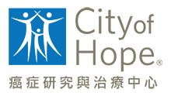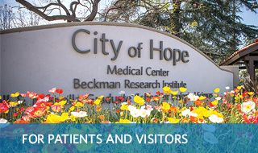

希望之城讓您的生命更圓滿。 我們結合了科學和心靈，創造奇蹟。希望之城積極進行研發新方法讓病患現在就得到幫助，而不是好幾年後才能看到成果，使我們成世界臨床試驗的權威。 我們深信，研發更有效的新療法來拯救性命是重要的一環。

許多當今的標準療法，都是過去仰賴志願病患的研究成果。 參與臨床試驗來接受最新療法 - 這些療法雖未經過證實，但前景看好。 瞭解以下臨床試驗的目的，範圍從疾病預防到提高生命品質都有，找出哪一項試驗最適合您。 參與試驗與否，由您自行決定，就跟決定您的醫療照護一樣。

在希望之城和知名的 **[Beckman Research Institute](https://www.cityofhope.org/research/beckman-research-institute)** 開始的開創性研究改善了全世界男女老少的生活。 作為一所獨立的生物治療與教育中心，我們擁有基礎設施和合作力量，可以很快地將大膽新穎的概念轉化為強有力的新型治療方法。

* 希望之城是國立綜合癌症網路的創始成員，這代表我們的研究和治療方案促進全美癌症照護的發展。
* 是美國僅有的 45 所**[綜合癌症中心](https://www.cityofhope.org/research/comprehensive-cancer-center)**之一，這是美國國立癌症研究所賦予的最高級別認可。 我們設計的五個**[癌症中心研究計劃](https://www.cityofhope.org/research/comprehensive-cancer-center)**囊括全部範圍，從基本和轉化研究到第 1 期和第 2 期臨床方案，以及倖存者和症狀處理的追蹤研究。
* 希望之城隸屬 ORIEN（癌症研究資訊交換網絡） — 全球最大的癌症研究合作機構，致力於精準醫學工作。
* 我們的研究設施使我們出類拔萃。 我們在院區開設了三家（而非一家）**[製造生產設施](https://www.cityofhope.org/research/shared-resources/chemical-gmp-synthesis-facility)，**按照優良製造規範 (GMP) 製造生物和化學化合物。 這個基礎建設幫助我們將突破性的發現快速轉變成拯救生命的治療。
* 我們許多項臨床研究創舉已改變現代醫學的局面。 我們協助開創生物技術行業，並成功研發第一個人工合成胰島素和發展人體生長激素的技術。
* 我們的研究也使 Herceptin、Rituxan 和 Avastin 等抗癌藥物開始被廣泛使用。

希望之城擁有超過 300 項專利，每年向美國食品及藥物管理局提交近 30 項有關研究新療法的申請。 以希望之城的規模組織而言，這是很傑出的數據，反映了我們致力於創新與加速患者治療的決心。

**[Beckman Research Institute](https://www.cityofhope.org/research/beckman-research-institute)**   
作為由 Arnold and Mabel Beckman Foundation 資助設立的僅五家 Beckman Research Institute 的首家機構， 我們有責任讓世界對生物學對癌症、愛滋病、糖尿病等疾病的影響有更多的瞭解。

**[研究共享的資源和服務](https://www.cityofhope.org/research/shared-resources)**   
希望之城透過與機構內和全球的同事共享服務和核心研究設施，體現科學合作精神。 我們提供專用設備、實驗室、科學專業知識和資源，例如 [Graff 醫療與科學圖書館](https://www.cityofhope.org/graff-library)。

**臨床研究**

從藥物和治療的臨床試驗，到癌症存活率的研究，由基本、臨床和人口科學研究員組成的跨學科團隊合作改善全球病患的生活。

* **[臨床試驗](https://www.cityofhope.org/research/find-a-clinical-trial)** — 臨床試驗是讓志願病患接受試驗的研究計劃，是研發更有效的新療法以拯救生命很重要的一環。
* 第 1 期臨床試驗計劃 — 希望之城透過第 1 期臨床試驗計劃，研究新的實**驗性癌症藥物、新型治療組合和其他療法。**
* **[醫療腫瘤與治療學研究](https://www.cityofhope.org/patients/departments-and-services/medical-oncology-and-therapeutics-research)** — 醫療腫瘤與治療學研究部門側重於治療和預防實體瘤。
* **[病理學](https://www.cityofhope.org/patients/departments-and-services/pathology)**— 病理學部門因卓越的診斷能力獲得全世界的認可。病理學部門由著名的研究員引領，擁有最先進的可用技術。
* **[放射腫瘤科](https://www.cityofhope.org/patients/departments-and-services/radiation-oncology)**— 放射腫瘤科提供先進的治療，讓病患在安全和充滿關愛的環境中接受斷層放射治療，並研發更有效管理放射線、減少副作用的新方法。
* 外科手術研究

**其他資源和研究領域**

**[研究重點內容](https://www.cityofhope.org/chinese/research/research-overview/research-highlights)**

在希望之城和知名的 Beckman Research Institute 開始的開創性研究改善了全世界男女老少的生活。

**[研究的運作](https://www.cityofhope.org/chinese/research/research-overview/research-operations)**

希望之城的研究運作團隊合作無間，替基礎、轉化、和臨床研究計畫提供即時又優質的運作及法規服務。

**[糖尿病與代謝研究中心](https://www.cityofhope.org/chinese/research/research-overview/diabetes-metabolism-research-institute)**

希望之城的糖尿病與代謝研究中心提供多種糖尿病與內分泌學計畫，結合創新研究、獨特療法,和全面教育,幫助罹患糖尿病及其他內分泌疾病的人活得更長久,更健康。

**[胰小島細胞移植科](https://www.cityofhope.org/chinese/research/research-overview/islet-cell-transplantation-program)**

希望之城的胰小島細胞移植科針對困難的胰小島移植，在南加州分享我們獨特的資源與專業，以促進科學進展。

**美中贸易发展协会提供的服务---来美看病的流程**

**咨询。签约，支付定金**

|  |  |  |  |
| --- | --- | --- | --- |
| **签证咨询，提供签证方案** | **收集病历资料，推荐合适医院，医生** | | |
|  | **客户确认中文病历** | **邮寄病历资料** | |
| **客户准备签证材料** | **病历翻译，核对** | **邮寄清单，单号告知** | |
|  | **上传系统，预约专家** | | |
| **签证部核对签证材料** | **医院出具预约信，费用估计单** | | |
|  | **客户支付预估费用** | | |
| **在线提交签证信息** | **取得医院邀请函** | | |
| **预约面签日期，面签指导** | | | |
| **面签，取得美签** | | | |
| **预定机票和酒店** | | | |
| **行前指导** | | | |
| **境外办事处安排接机，订酒店** | | | **医学部** |
| **就医期间陪同，翻译，协调预约专家** | | | **签证咨询部** |
| **医学部随访，安排就医期间资料翻译** | | | **医学翻译部** |
| **患者回国，国内回访** | | | **境外办事处** |

**凡是有兴趣合作的机构，公司，个人均请与**

**【美中贸易协会】【us-China Trade Association】联系**

**地址：1419 Holly Ave，Arcadia，California 91007 USA.**

**电话：626-447-7111. 微信号：usa7seas**

**从中国免费直拨美国电话：950-403-11020（直拨前面不加001）**

**（附注：由于中美时差15小时，请在中国时间上午7时至中午1时之间通话）**

**邮箱：[usa7seas@gmail.com](mailto:usa7seas@gmail.com) usa7seas@126.com**